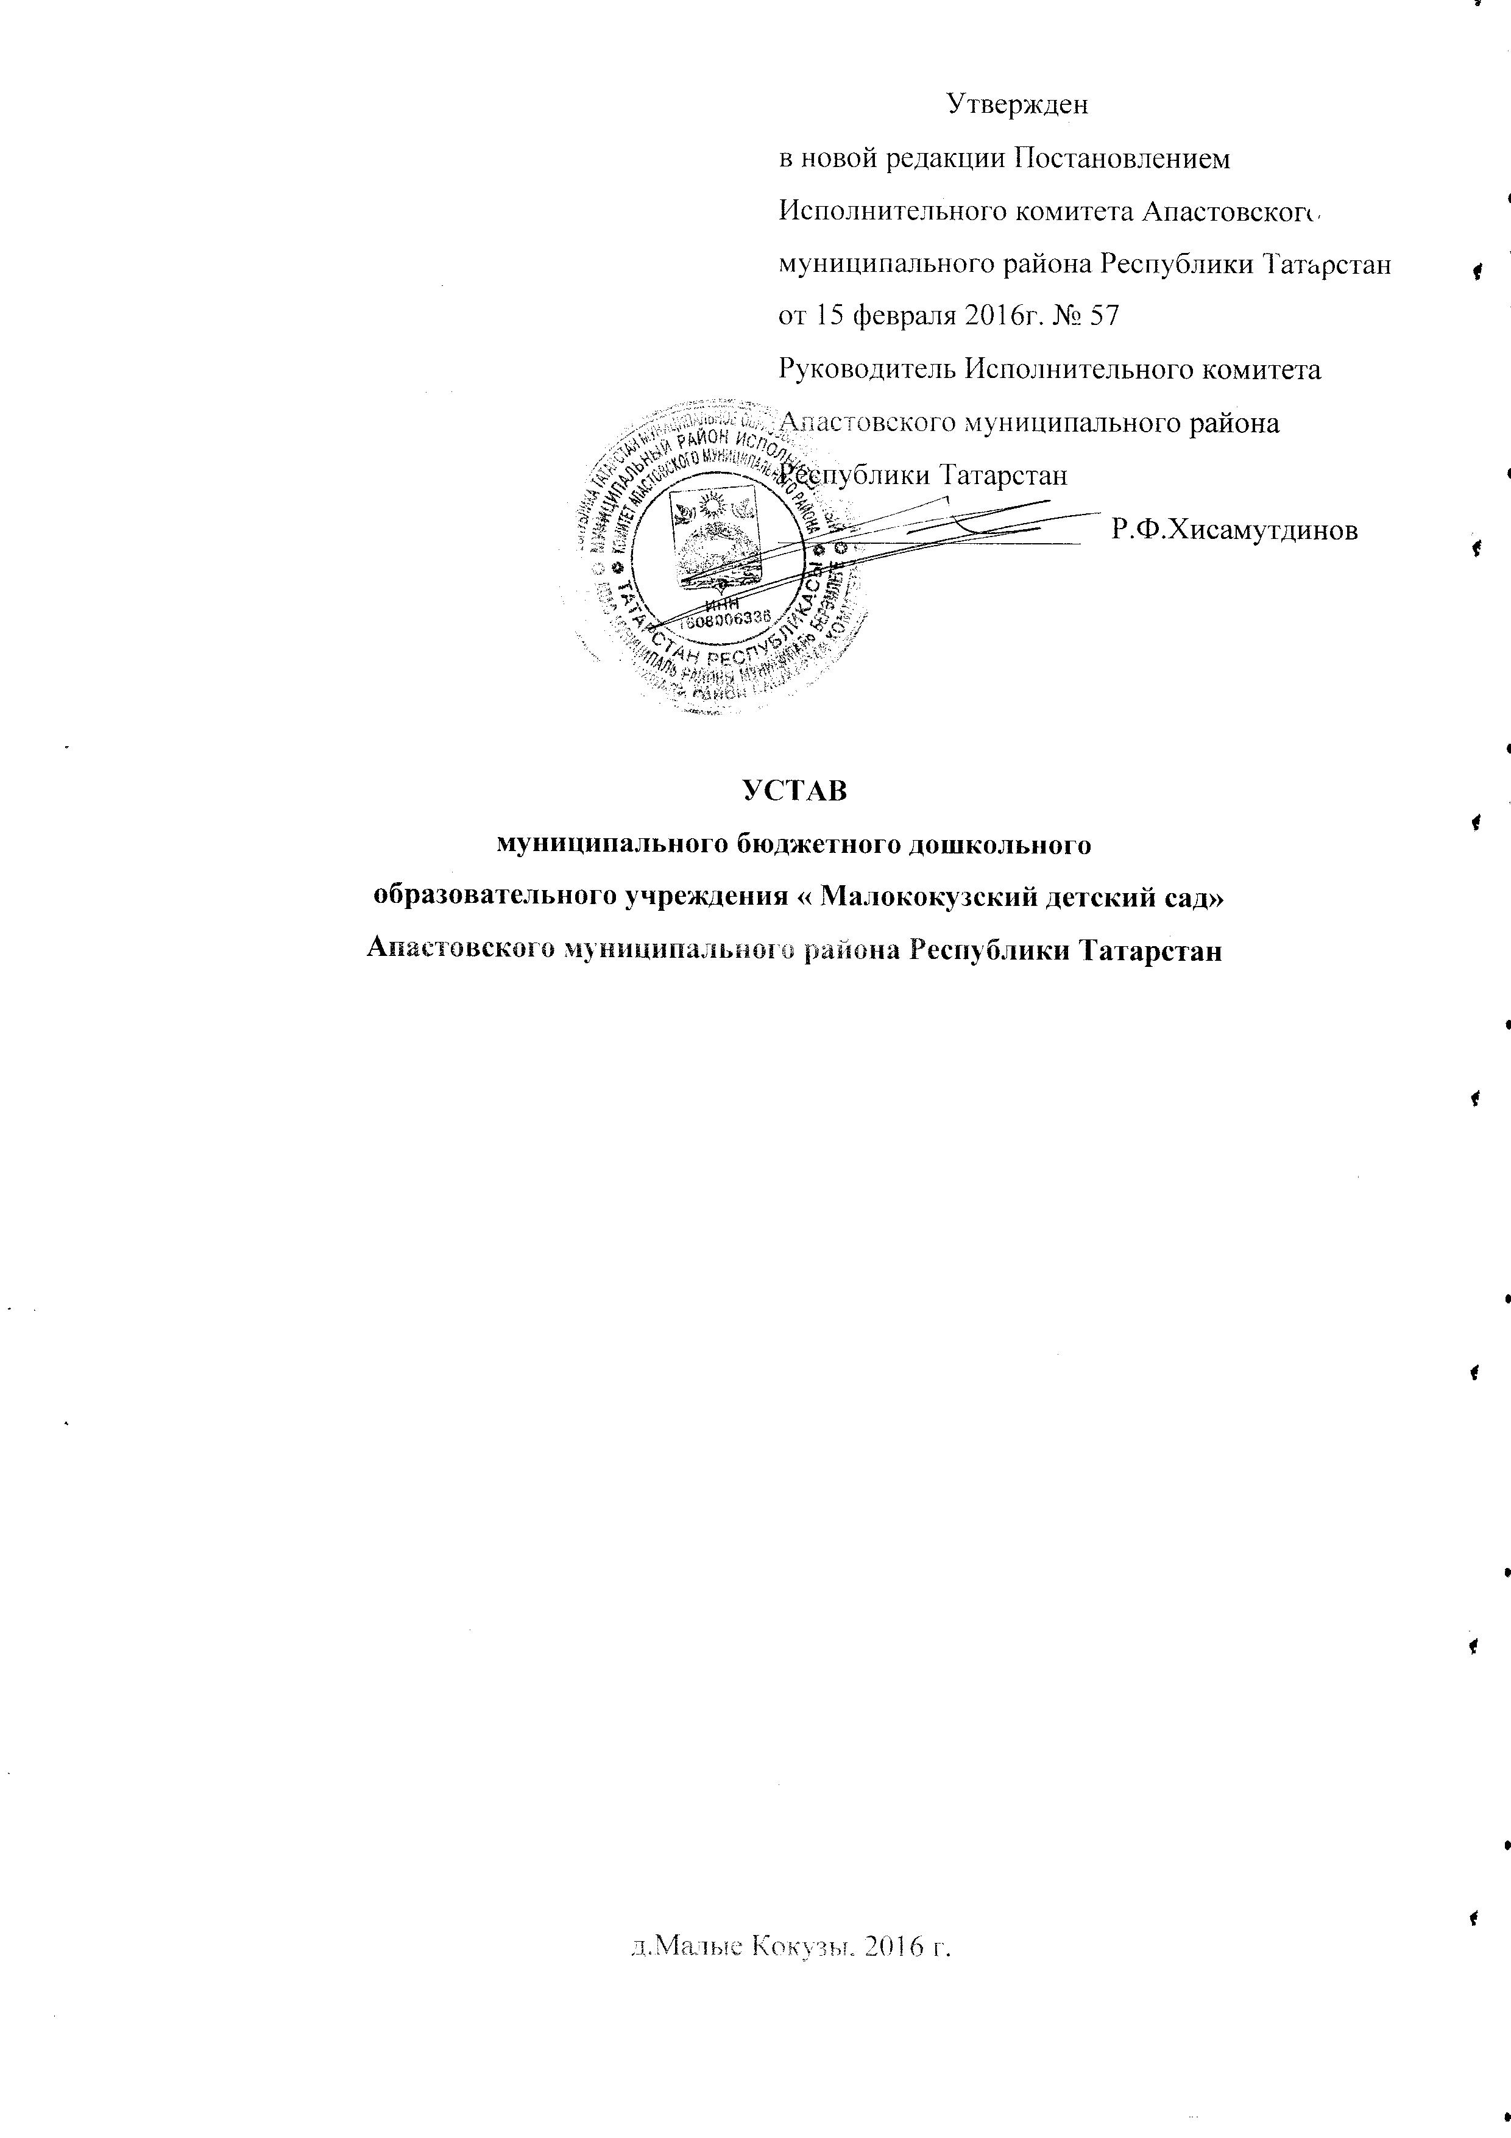

- 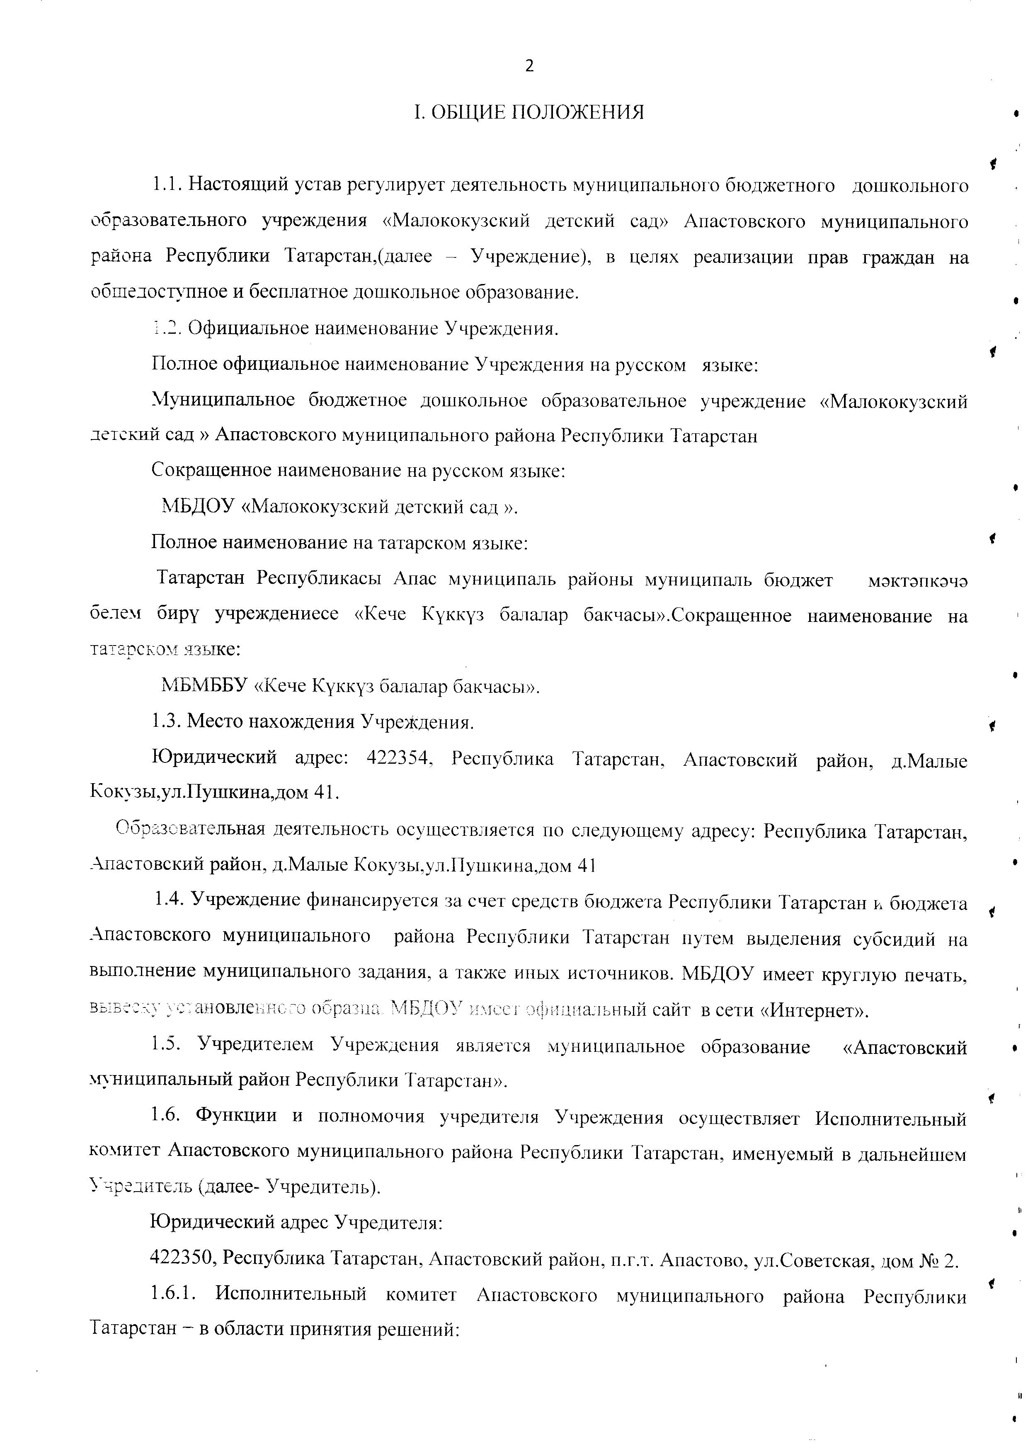 - о передаче Учреждению на праве оперативного управления имущества, находящегося в муниципальной собственности Апастовского муниципального района Республики Татарстан;
- об утверждении Устава Учреждения, внесении изменений и дополнений в него;
- о реорганизации и ликвидации Учреждения, а также изменении его типа;
- о рассмотрении и одобрении предложений руководителя Учреждения о создании и ликвидации филиалов Учреждения, об открытии и закрытии его представительств;
- об утверждении передаточного акта или разделительного баланса;
- о назначении ликвидационной комиссии и утверждении промежуточного ликвидационного и ликвидационного балансов;
- об изъятии неиспользуемого имущества;
- об осуществлении иных функций и полномочий учредителя, установленных в соответствии с Положением о муниципальном Исполнительном комитете Апастовского муниципального района Республики Татарстан;
1.6.2. Муниципальное казенное учреждение «Отдел образования Исполнительного комитета Апастовского муниципального района Республики Татарстан» − в области принятия решений:
- об определении целей, предмета и видов деятельности;
- о согласовании программы развития Учреждения;
- о постановке муниципального задания для Учреждения в соответствии с предусмотренной его уставом основной деятельностью и финансовом обеспечении выполнения этого задания;
- об определении видов и перечней особо ценного движимого имущества;
- о составлении и утверждении планов и отчетов о финансово-хозяйственной деятельности;
- об утверждении бухгалтерской отчетности;
- об осуществлении контроля за деятельностью Учреждения, о сборе и обобщении данных по формам отчетности государственного статистического наблюдения, утвержденным законодательством Российской Федерации, а также формам отчетности, утвержденным Учредителем;
- об осуществлении иных функций и полномочий учредителя, установленных в соответствии с Положением о муниципальном казенном учреждении «Отдел образования Исполнительного комитета Апастовского муниципального района Республики Татарстан ».
1.7. Основной целью деятельности Учреждения является осуществление образовательной деятельности по образовательным программам дошкольного образования, присмотр и уход за детьми.

II. ОРГАНИЗАЦИЯ ОБРАЗОВАТЕЛЬНОГО ПРОЦЕССА

2.1. Содержание образования в Учреждении определяется реализуемыми образовательными программами.
2.2. Дошкольное образование направлено на формирование общей культуры, развитие физических, интеллектуальных, нравственных, эстетических и личностных качеств, формирование предпосылок учебной деятельности, сохранение и укрепление здоровья детей дошкольного возраста. Образовательные программы дошкольного образования направлены на разностороннее развитие детей дошкольного возраста с учетом их возрастных и индивидуальных особенностей, в том числе достижение детьми дошкольного возраста уровня развития, необходимого и достаточного для успешного освоения ими образовательных программ начального общего образования, на основе индивидуального подхода к детям дошкольного возраста и специфичных для детей дошкольного возраста видов деятельности. Освоение образовательных программ дошкольного образования не сопровождается проведением промежуточных аттестаций и итоговой аттестации обучающихся.
2.3. Учреждение вправе реализовывать дополнительные общеразвивающие программы. Дополнительное образование направлено на формирование и развитие творческих способностей обучающихся, удовлетворение их индивидуальных потребностей в интеллектуальном, нравственном и физическом совершенствовании, формирование культуры здорового и безопасного образа жизни, укрепление здоровья, а также на организацию их свободного времени. Дополнительное образование детей обеспечивает их адаптацию к жизни в обществе, профессиональную ориентацию, а также выявление и поддержку детей, проявивших выдающиеся способности.
2.4. Учреждение вправе вести научную и творческую, консультационную, просветительскую деятельность, деятельность в сфере охраны здоровья граждан и иную не противоречащую целям создания Учреждения деятельность, в том числе осуществлять организацию отдыха и оздоровления обучающихся в каникулярное время (с круглосуточным или дневным пребыванием).

III. ФИНАНСОВО-ХОЗЯЙСТВЕННАЯ ДЕЯТЕЛЬНОСТЬ

3.1. Имущество Учреждения находится в муниципальной собственности Апастовского муниципального района Республики Татарстан.
Объекты права собственности, закрепленные учредителем за Учреждением (здания, сооружения, имущество, оборудование, а также другое необходимое имущество

потребительского, социального, культурного и иного назначения), находятся в его оперативном управлении с момента передачи имущества.
Земельные участки закрепляются за Учреждением в порядке, установленном законодательством Российской Федерации.
3.2. Учреждение владеет, пользуется и распоряжается закрепленным за ним Учредителем на праве оперативного управления имуществом в пределах, установленных законом, в соответствии с уставными целями деятельности и назначением имущества.
Учреждение без согласия собственника не вправе распоряжаться особо ценным движимым имуществом, закрепленным за ним собственником или приобретенным Учреждением за счет средств, выделенных ему собственником на приобретение такого имущества, а также недвижимым имуществом.
Перечни особо ценного движимого имущества определяются учредителем.
3.3. При осуществлении оперативного управления имуществом Учреждение обязано:
- эффективно использовать закрепленное на праве оперативного управления имущество;
- обеспечивать сохранность и использование закрепленного на праве оперативного управления имущества строго по целевому назначению;
- не допускать ухудшения технического состояния закрепленного на праве оперативного управления имущества (это требование не распространяется на ухудшения, связанные с нормативным износом этого имущества в процессе эксплуатации);
- осуществлять текущий ремонт закрепленного имущества на основании договора передачи имущества.
3.4. Финансовое обеспечение деятельности Учреждения осуществляется на основе нормативов, утверждаемых ежегодно соответствующими нормативно-правовыми актами Республики Татарстан и Апастовского муниципального района Республики Татарстан
Основанием к получению бюджетных средств Учреждением является получение муниципального задания.
3.5. Учреждение вправе сверх установленного муниципального задания, а также в случаях, определенных нормативно-правовыми актами, в пределах установленного муниципального задания выполнять работы, оказывать услуги, относящиеся к основным видам его деятельности, предусмотренным уставом, для граждан и юридических лиц за плату и на одинаковых при оказании одних и тех же услуг условиях.
Учреждение вправе вести приносящую доход деятельность, предусмотренную его Уставом, постольку, поскольку это служит достижению уставных целей и соответствует указанным целям, и распоряжаться доходами от этой деятельности.
Осуществление указанной деятельности допускается, если это не противоречит

федеральным законам.
Учреждение вправе осуществлять за плату следующие виды деятельности:
3.5.1. образовательные и развивающие услуги:
- преподавание специальных курсов и циклов дисциплин, не предусмотренных соответствующими образовательными программами и государственными образовательными стандартами;
- обучение по дополнительным общеразвивающим программам:
- интеллектуальной,
-художественно-эстетической,
-музыкальной,
-социально-личностной,
-спортивно- физической,
-коррекционной направленности,
- раннего развития,
- занятия по углубленному изучению предметов;
- выполнение научно-исследовательских и опытно-конструкторских работ и оказание услуг по договорам (государственным контрактам), грантам на проведение научно-исследовательских работ;
- разработка учебных авторских программ, экспертиза и разработка учебно-программной документации;
- издание и продажа учебно-методической литературы;
- выполнение заказов на создание учебных видеофильмов и аудиовизуальных программ, а также их тиражирование (другие аудио- и видеоуслуги);
- репетиторство с обучающимися;
- различные курсы по подготовке к поступлению в учебные заведения, по изучению иностранных языков сверх образовательного стандарта;
- создание групп по адаптации детей к условиям школьной жизни (до поступления в школу);
3.5.2. услуги по присмотру и уходу за детьми и другие виды услуг по запросу населения.
3.5.3. оздоровительные мероприятия:
- создание различных секций, групп по укреплению здоровья (гимнастика, лечебная гимнастика, фитопрофилактика, услуги по массажу, аэробика, ритмика, катание на коньках, лыжах, спортивные игры, общефизическая подготовка);
3.5.4. прочие услуги:
- предоставление в аренду имущества, приобретенного за счет приносящей доход

деятельности;
- ксерокопирование, типографские услуги;
- экскурсионные услуги;
- услуги общественного питания, оказываемые столовыми образовательных учреждений;
- услуги учебно-опытных участков, подсобных хозяйств;
- долевое участие в деятельности других организаций;
- торговля покупными товарами, оборудованием, товарами собственного производства;
- организация праздничных мероприятий.
3.6. Учреждение вправе для осуществления уставной деятельности привлекать в порядке, установленном законодательством Российской Федерации, дополнительные финансовые и материальные средства:
- средства родителей (законных представителей), предприятий, учреждений, организаций, полученные за предоставление обучающимся дополнительных платных образовательных услуг;
- добровольные пожертвования физических и юридических лиц;
- целевые взносы физических и юридических лиц;
- доход, полученный от реализации продукции и услуг, а также от иной приносящей доходы разрешенной деятельности;
- средства из других источников в соответствии с законодательством Российской Федерации.
Дополнительные финансовые средства используются Учреждением на нужды обеспечения, развития и совершенствования образовательного процесса. Привлечение Учреждением дополнительных средств не влечет за собой снижение нормативов и (или) абсолютных размеров финансового обеспечения деятельности Учреждения за счет средств бюджета.
Доход от платных дополнительных образовательных и иных услуг, предоставляемых Учреждением, используется Учреждением в соответствии с законодательством Российской Федерации и уставными целями.
Доходы, полученные от приносящей доходы деятельности, и приобретенное за счет этих доходов имущество поступают в самостоятельное распоряжение Учреждения и учитываются на отдельном балансе.

IV. УПРАВЛЕНИЕ

4.1. Управление Учреждением строится на основе сочетания принципов единоначалия и коллегиальности.
4.2. Единоличным исполнительным органом Учреждения является заведующий, который

осуществляет текущее руководство деятельностью Учреждения, назначаемый в соответствии с нормативным правовым актом, регулирующим порядок назначения руководителей муниципальных предприятий и учреждений Апастовского муниципального района Республики Татарстан, утвержденным Постановлением Исполнительного комитета Апастовского муниципального района Республики Татарстан, на основании трудового договора и прошедший соответствующую аттестацию. Заведующий действует на основе единоначалия, решает все касающиеся деятельности Учреждения вопросы, не входящие в компетенцию коллегиальных органов управления Учреждения и Учредителя.
Заведующий Учреждением без доверенности:
- действует от имени Учреждения, представляет его интересы во всех отечественных и зарубежных организациях, государственных и муниципальных органах, судах;
- утверждает по согласованию с муниципальным казенным учреждением «Отдел образования Исполнительного комитета Апастовского муниципального района Республики Татарстан» программу развития Учреждения;
- предоставляет Учредителю и общественности ежегодный отчет о поступлении и расходовании финансовых и материальных средств, а также отчет о результатах самообследования;
- утверждает штатное расписание, графики работы, расписание занятий;
- осуществляет прием на работу работников, заключает с ними и расторгает трудовые договоры; распределяет должностные обязанности, создает условия и содействует повышению квалификации работников;
- утверждает учебную нагрузку педагогических работников;
- устанавливает заработную плату работников в зависимости от их квалификации, сложности, количества, качества и условий выполняемой работы, а также компенсационные выплаты (доплаты и надбавки компенсационного характера) и стимулирующие выплаты (доплаты и надбавки стимулирующего характера, премии и иные поощрительные выплаты) в соответствии с положением об оплате труда;
- издает приказы, обязательные для всех работников Учреждения и участников образовательного процесса;
- утверждает локальные акты Учреждения;
- заключает гражданско-правовые договоры, выдает доверенности;
- осуществляет прием обучающихся в Учреждение;
- пользуется правом распоряжения имуществом и средствами Учреждения в пределах, установленных законом и настоящим уставом;
- несет ответственность за состояние учебно-воспитательного процесса, уровень

квалификации работников, финансово-хозяйственной деятельности и охраны здоровья обучающихся;
- отвечает за выполнение договора о закреплении за Учреждением имущества на праве оперативного управления;
- осуществляет иные полномочия, не относящиеся к компетенции коллегиальных органов управления Учреждением и учредителя.
4.3. Коллегиальными органами управления Учреждением являются общее собрание (конференция) работников Учреждения и педагогический совет.
4.4. Общее собрание (конференция) работников Учреждения - постоянно действующий коллегиальный орган, объединяющий всех работников Учреждения, включая совместителей:
- разрабатывает и принимает проект устава в новой редакции, проект внесения изменений и дополнений в устав Учреждения;
- разрабатывает и принимает правила внутреннего трудового распорядка, иные локальные нормативные акты, относящиеся ко всем работникам Учреждения.
Общее собрание (конференция) работников Учреждения выбирает из своего состава председателя и секретаря. Протоколы общих собраний работников Учреждения подписываются председателем и секретарем.
Общее собрание работников Учреждения созывается председателем по мере надобности. Внеочередные заседания общего собрания работников Учреждения проводятся по требованию не менее одной трети его состава.
Решение общего собрания работников Учреждения считается правомочным, если на его заседании присутствовало не менее двух третей его состава и за решение проголосовало более половины от числа присутствовавших. При равном количестве голосов решающим является голос председателя общего собрания работников Учреждения. Процедура голосования определяется общим собранием работников Учреждения. Решения общего собрания работников Учреждения реализуются приказами заведующего Учреждением.
4.5. Педагогический совет – постоянно действующий коллегиальный орган, объединяющий всех педагогических работников Учреждения, включая совместителей:
- разрабатывает программу развития Учреждения;
- разрабатывает и утверждает образовательные программы Учреждения;
- обсуждает и производит выбор различных образовательных программ, а также учебных пособий, допущенных к использованию при реализации указанных образовательных программ;
- способствует повышению квалификации педагогических работников, развитию их творческих инициатив по использованию и совершенствованию методик образовательного процесса и образовательных технологий, в том числе дистанционных образовательных

технологий;
- может принимать решение об объявлении конкурса на замещение педагогических должностей и утверждать его условия;
- оказывает содействие деятельности общественных объединений родителей (законных представителей) несовершеннолетних обучающихся, осуществляемой в Учреждении и не запрещенной законодательством Российской Федерации, путем рассмотрения мотивированных предложений указанных объединений по совершенствованию управления Учреждением, а также при принятии локальных нормативных актов, затрагивающих их права и законные интересы.
Педагогический совет выбирает из своего состава председателя и секретаря. Протоколы педагогических советов подписываются председателем и секретарем.
Педагогический совет Учреждения созывается председателем по мере надобности, но не реже четырех раз в год. Внеочередные заседания педагогического совета проводятся по требованию не менее одной трети его состава.
Решение педагогического совета считается правомочным, если на его заседании присутствовало не менее двух третей его состава и за решение проголосовало более половины от числа присутствовавших. При равном количестве голосов решающим является голос председателя педагогического совета Учреждения. Процедура голосования определяется педагогическим советом Учреждения. Решения педагогического совета реализуются приказами директора Учреждения.
Деятельность педагогического совета регламентируется положением о педагогическом совете, которое не может противоречить законодательству и настоящему Уставу.

V. ЗАКЛЮЧИТЕЛЬНЫЕ ПОЛОЖЕНИЯ

5.1. Устав Учреждения в новой редакции, изменения и (или) дополнения в Устав разрабатываются Учреждением и представляются в муниципальное казенное учреждение «Отдел образования Исполнительного комитета Апастовского муниципального района Республики Татарстан» с приложением следующих документов:
- новая редакция Устава муниципального учреждения, изменения и (или) дополнения в Устав в трех экземплярах (на бумажном носителе все экземпляры должны быть пронумерованы и прошиты), в том числе на электронном носителе;
- копия действующей редакции Устава Учреждения.
Муниципальное казенное учреждение «Отдел образования Исполнительного комитета Апастовского муниципального района Республики Татарстан» в месячный срок с момента поступления осуществляют проверку Устава Учреждения в новой редакции, изменений и (или)

дополнений в Устав на соответствие требованиям действующего законодательства. При соответствии Устава требованиям действующего законодательства муниципальное казенное учреждение «Отдел образования Исполнительного комитета Апастовского муниципального района Республики Татарстан» подписывает лист согласования и направляет его Учреждению для представления в Исполнительный комитет Апастовского муниципального района Республики Татарстан. При несоответствии Устава требованиям действующего законодательства − возвращает данные документы Учреждению с указанием причины их возвращения.
Исполнительный комитет Апастовского муниципального района Республики Татарстан» согласовывает Устав Учреждения в новой редакции, изменения и (или) дополнения в Устав в течение 10 дней со дня их поступления или возвращает с обоснованными замечаниями Учреждению на доработку.
В десятидневный срок с момента согласования Исполнительный комитет Апастовского муниципального района Республики Татарстан принимает распорядительный акт об утверждении Устава Учреждения в новой редакции, изменений и (или) дополнений в Устав.
После государственной регистрации новой редакции Устава, изменений и (или) дополнений в Устав Учреждение в срок не позднее 10 рабочих дней представляет в Исполнительный комитет Апастовского муниципального района Республики Татарстан копию новой редакции Устава, изменений и (или) дополнений в Устав с отметкой о государственной регистрации.
5.2. При ликвидации Учреждения требования кредиторов удовлетворяются за счет имущества Учреждения, на которое в соответствии с законодательством Российской Федерации может быть обращено взыскание.
Недвижимое и движимое имущество Учреждения, оставшееся после удовлетворения требований кредиторов, а также недвижимое и движимое имущество, на которое в соответствии с законодательством Российской Федерации не может быть обращено взыскание по обязательствам Учреждения, передается ликвидационной комиссией Исполнительному комитету Апастовского муниципального района Республики Татарстан для направления на цели развития образования.
5.3. При реорганизации и ликвидации Учреждения все документы, в том числе управленческие, финансово-хозяйственные, по личному составу и другие, передаются в порядке, установленном действующим законодательством.



